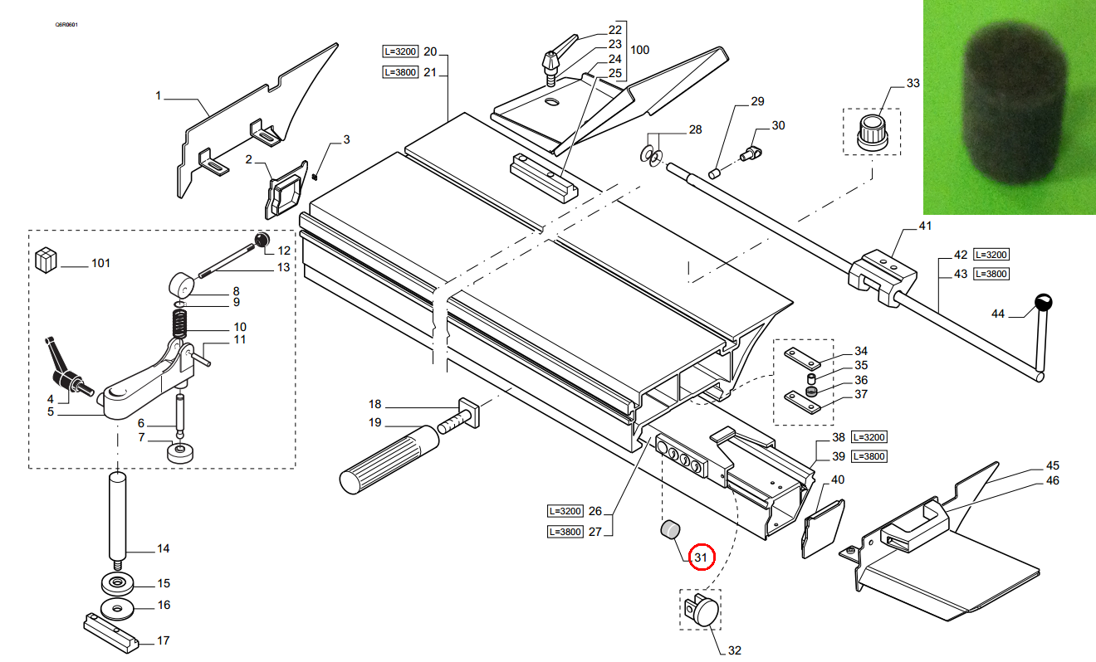

Код из 1С | Артикул | Наименование/ Бренд/  Поставщик | Технические характеристики | Габариты  Д*Ш*В,  мм | Масса,  гр | Материал | Место установки/Назначение
F0026454 | 0326220100A | Вставка поролоновая 0326220100A | 25*18 mm |  |  | Поролон | Форматно-раскроечный станок S300 NOVA
 |  | SCM

